Учитель с игрушками в руках: куклой и танком.
- Кто из вас знает, что связывает эти игрушки и Великую Отечественную войну?
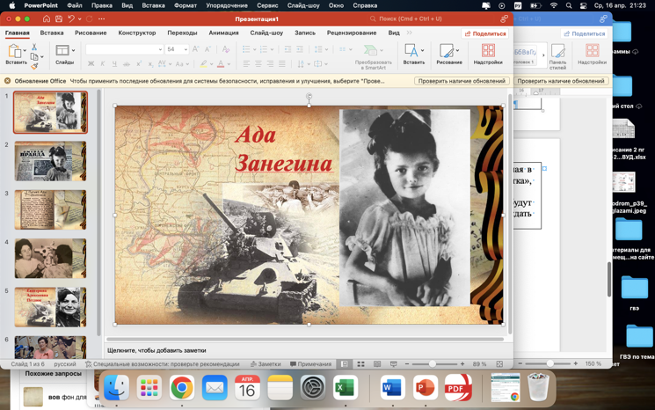 | «Малютка — танк и малютка Ада», «Быль о «Малютках», «Когда милее кукол детям танк…» — под такими заголовками выходили статьи и очерки в прессе в середине 70-ых годов прошлого века.  Героиней публикаций была шестилетняя девочка Ада Занегина, ставшая инициатором сбора денежных средств на танк в грозные военные годы.
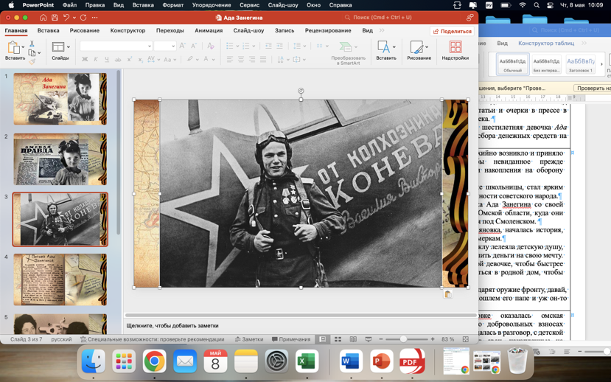 | В первые же часы войны стихийно возникло и приняло общегосударственные масштабы невиданное прежде явление: люди жертвовали свои накопления на оборону Родины.  Призыв девочки, еще даже не школьницы, стал ярким примером патриотизма и сплоченности советского народа.
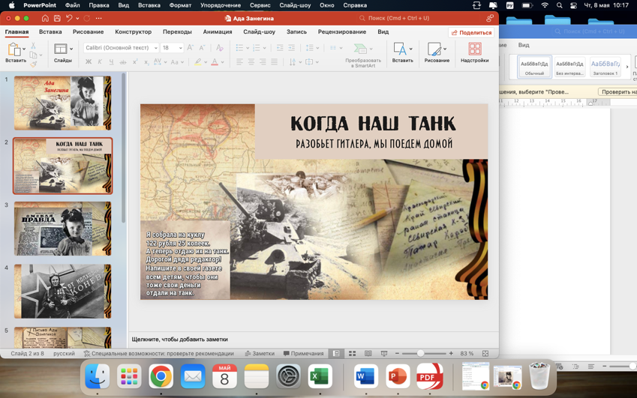 | В суровом 1942 году девочка Ада Занегина со своей мамой оказались в эвакуации в Омской области, куда они бежали от немецкого наступления под Смоленском.  Там же, в омском селе Марьяновка, началась история, удивительная и по сегодняшним меркам.  Желание иметь настоящую куклу лелеяла детскую душу, и Ада стала с помощью мамы копить деньги на свою мечту. Но еще очень хотелось маленькой девочке, чтобы быстрее закончилась война, чтобы вернуться в родной дом, чтобы встретиться с папой.  Ада предложила «Мама, все дарят оружие фронту, давай, и мы с тобой подарим на танк, пошлем его папе и уж он-то обязательно победит!»
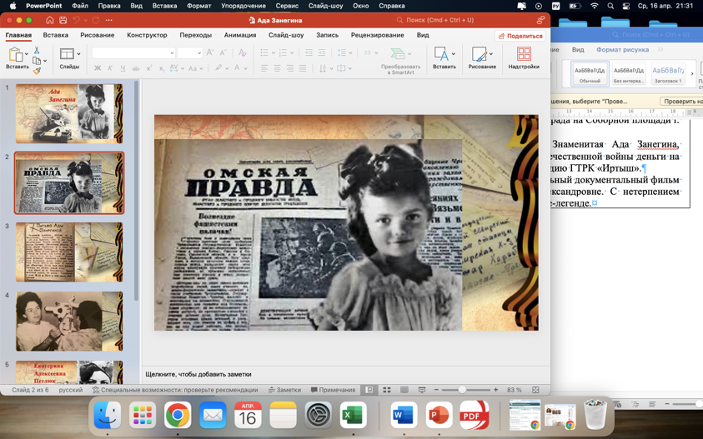 | Как-то раз в Марьяновке оказалась омская журналистка, зашел разговор о добровольных взносах марьяновских врачей, и Ада вмещалась в разговор, с детской непосредственностью предложив свои, накопленные на куклу деньги, 122 рубля.  Журналистку это заинтересовало, и когда она услышала желание девочки помочь папе-танкисту, то посоветовала написать сначала письмо в областную газету.
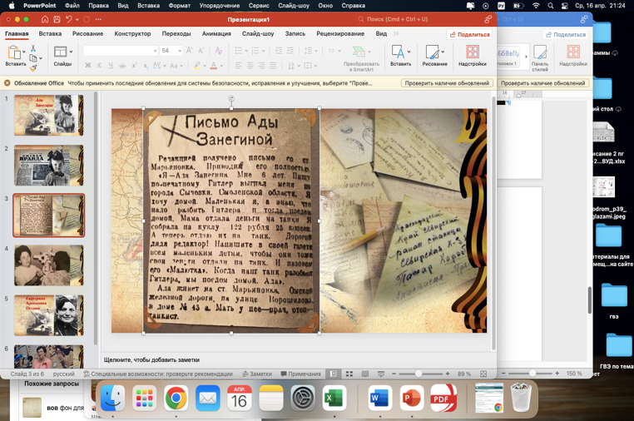 | И Ада начала писать, печатными буквами – письменными писать-то не умела!  После публикации письма в редакцию газеты «Омская правда» пошли письма от других детей, желавших отдать свои карманные сбережения на строительства танка «Малютка». В отделении Госбанка СССР по Омской области был открыт специальный счет, на который зачислялись собранные детьми средства.
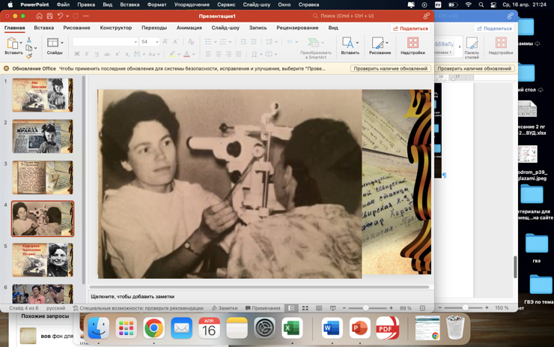 | Пришел победный май.  Несмотря на трудности, жизнь налаживалась.  Ада окончила 10 классов, потом медицинский институт, и станет врачом-офтальмологом, как и ее мама.  Ада рассказывала, что «Как-то мы с мамой даже вспоминали о письме в редакцию, о сборе денег на танк, и думали, что, наверное, ничего из этого не получилось».  То есть в последующие годы, после отъезда из Сибири, Занегины пребывали в полном неведении об итогах своего почина, о танке Малютка!  Да, но мысли узнать были.  История, вернее ее продолжение, стали известны семье Занегиных лишь только в 1975 году, когда омские следопыты нашли статью о танке и маленькой девочке в газете военных лет.  (В 1975 году школьники, занимавшиеся в клубе «Искатель» Дворца пионеров Омска, обнаружили в старой подшивке газет номер «Омской правды» с письмом Ады и решили разыскать участников событий тех лет).  Так Адель Александровна, в замужестве уже носящая фамилию Воронец, стала знаменитой на весь Советский Союз.
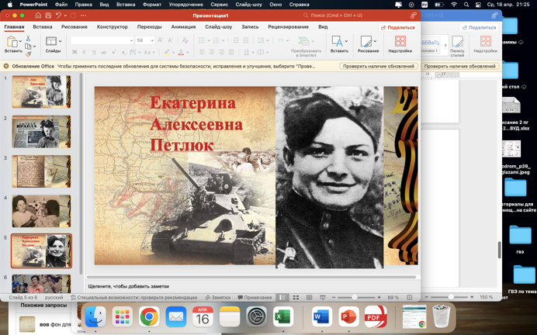 | Оказывается, что легковесный танк Т-60 сошел со сборочного конвейера Сталинградского завода «Судоверфь».  Юные омичи собрали деньги на танк «Малютка.  Ада думала, что на танке будет воевать ее отец, но «рулила» им одна из 19 на всю Красную армию женщина-танкист.  Это была миловидная девушка Екатерина Алексеевна Петлюк, 22-летняя механик-водитель, ростом 151 см.  Екатерине достался легкий танк Т-60.  «Танк мне понравился, только действительно был маленьким.»  «Ничего, — успокоила себя я. — Маленький, да удаленький. Повоюем, дружище!»  Екатерина нашла банку с белой краской и на башне вывела: «Малютка».  Танкисты подтрунивали: «Смотри, на других башнях какие имена: «Грозный», «Орел», «Смелый»! А у тебя — «Малютка», несерьезно. Ну, ничего, под стать тебе…».  Первый бой танк, купленный на детские пожертвования, принял под Сталинградом в ноябре 1942 года в районе Калача-на-Дону. Юрко проскакивал сквозь черные фонтаны разрывов, подвозил ремонтников к подбитым танкам, доставлял боеприпасы, вывозил раненых. В тяжелых боях юркий, вездесущий танк «Малютка» не подводил свою хозяйку.  Дальнейшая судьба танка «Малютка» неизвестна.  По одной версии, он дошел до Праги или даже до Берлина.  По другой — перед Курской дугой танк отправили на переплавку.
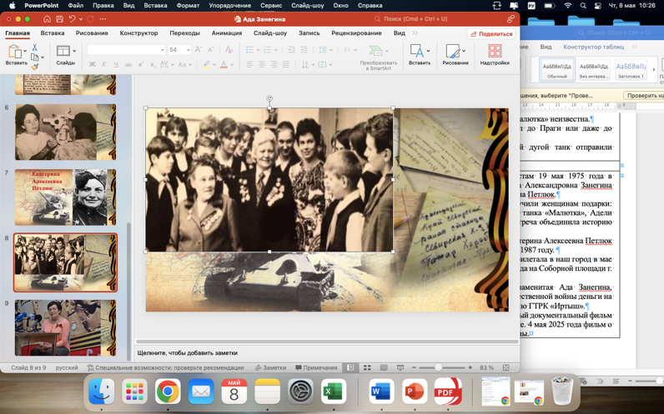 | Благодаря омским журналистам 19 мая 1975 года в Омске впервые встретились Ада Александровна Занегина (Воронец) и Екатерина Алексеевна Петлюк.  Омские школьники вручили женщинам подарки: Екатерине Алексеевне — макет танка «Малютка», Адели Александровне — куклу. Так встреча объединила историю военной поры.  На фото: 1975 год, встреча членов клуба «Искатель» Омского Дворца пионеров – ребят, которые нашли историю танка «Малютка». В центре – Е. А. Петлюк, справа от нее – А. А. Воронец.
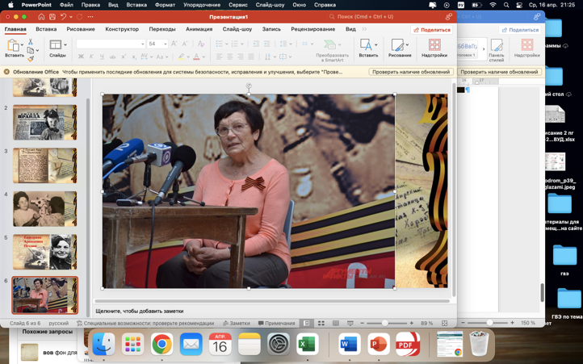 | Адель Александровна и Екатерина Алексеевна Петлюк вновь приезжали в город Омск в 1987 году.  А. А. Воронец, уже одна, прилетала в наш город в мае 2015 года, стала участницей парада на Соборной площади г. Омска.
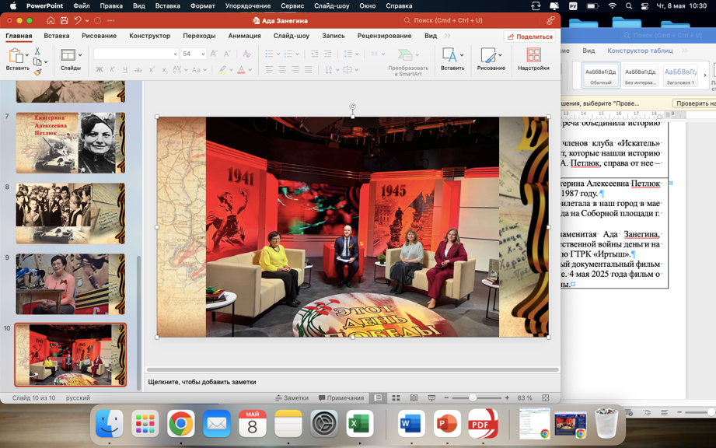 | А в марте 2025 года Знаменитая Ада Занегина, собравшая в годы Великой Отечественной войны деньги на танк «Малютка», пришла в студию ГТРК «Иртыш» (Омск).  Одна из программ и отдельный документальный фильм посвящены Адели Александровне.
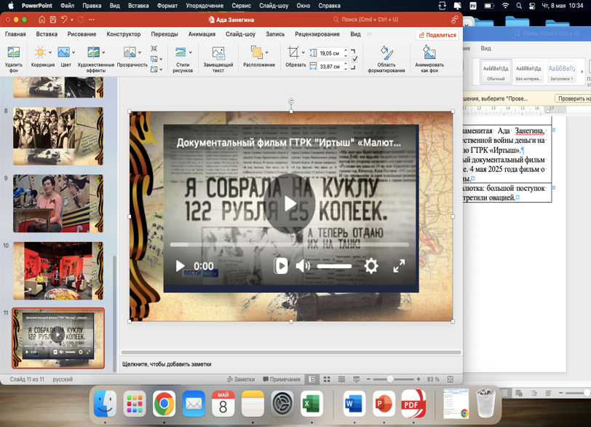 | 4 мая 2025 года фильм о человеке-легенде вышел на экраны.  Фильм ГТРК «Иртыш» «Малютка: большой поступок маленького человека» зрители встретили овацией.  Зрители аплодировали стоя целых 10 минут, отдавая дань уважения подвигу маленькой Ады.  Это история, которая учит нас, что даже маленький человек может совершить великий поступок.

